Самарская областная организация Профессионального союза работников агропромышленного комплекса Российской Федерации

Организационно кадровое укрепление и развитие профсоюзного движения

В состав Самарской областной организации Профсоюза работников АПК РФ входят 97 первичных профсоюзных организаций, объединяющих около 8 тысяч членов профсоюза. Их активное и успешное участие в социально значимых мероприятиях, социальных проектах, акциях, различных смотрах, конкурсах позволяет повышать авторитет и узнаваемость Профсоюза среди работников и социальных партнеров, способствует эффективной организации труда и вовлечению в Профсоюз.
Особое внимание сегодня уделяется мобилизованным ребятам и их семьям, проживающим в сельской местности. Общий объем гуманитарной и материальной помощи, собранной членскими организациями, составил свыше 1,3 млн рублей.
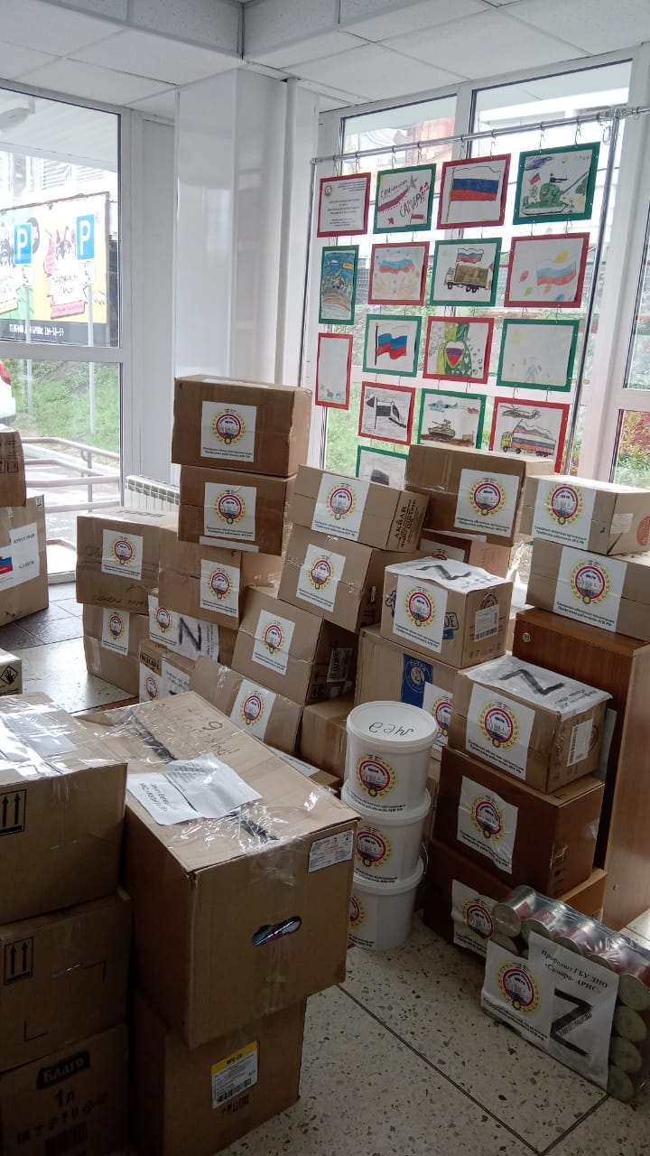
Поддержка СВО

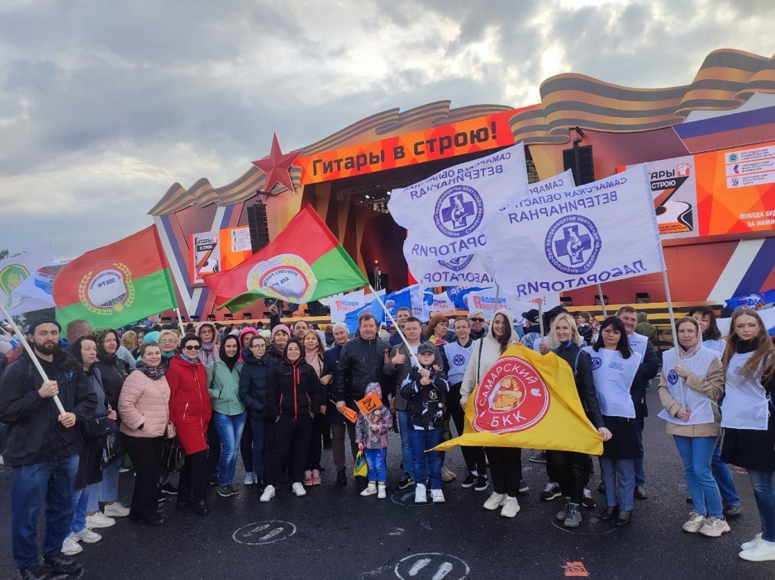
Поддержка СВО
Социально-трудовые отношения и социальное партнерство в сфере труда
2023 год объявлен ФНПР и ЦК Президиума Профсоюза работников АПК РФ Годом укрепления и развития социального партнерства.
Самарской областной организацией в рамках эффективного социального партнерства проводились встречи с коллективами и руководством организаций, главами сельских муниципальных районов области.
В мае 2023 года проведен межрегиональный семинар по развитию социально - трудового партнерства, в котором приняли участие представители трёх регионов Самарская область, Ростовская область и Республика Чувашия.
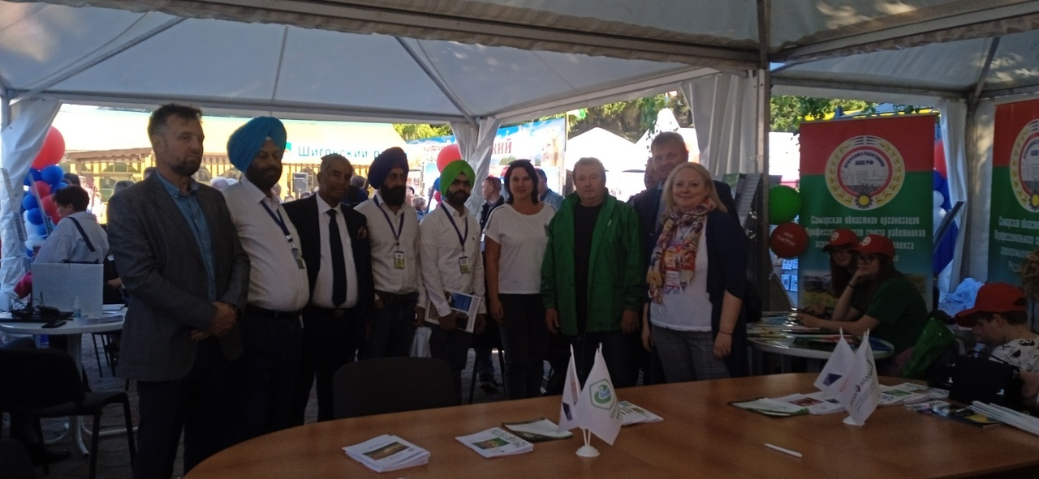
XXV Поволжская агропромышленная выставка
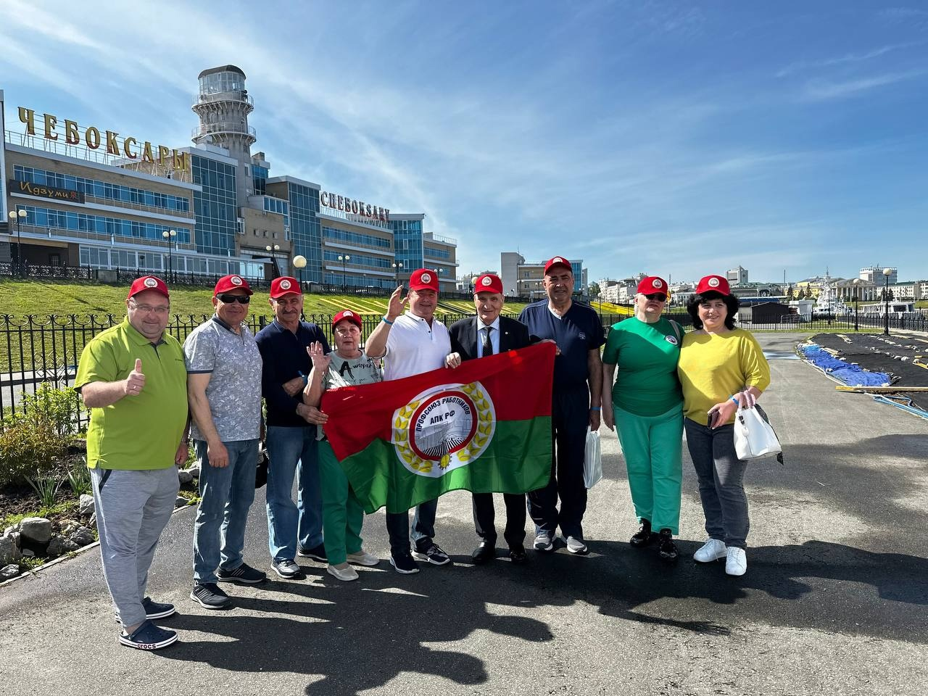
Межрегиональный семинар по развитию социально-трудового партнерства

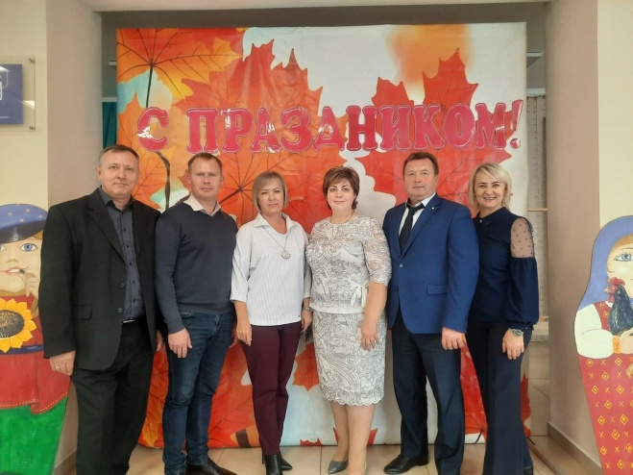

г.о. Сызрань
Правовая защита членов профсоюза
Самарской областной организацией Профсоюза работников АПК РФ в 2023 году принималось активное участие в работе Самарской областной трехсторонней комиссии по регулированию социально-трудовых отношений, Общественного совета при министерстве сельского хозяйства и продовольствия Самарской области, Общественного и Консультативного советов по вопросам прав и свобод человека при Уполномоченном по правам человека в Самарской области, комитета Самарской Губернской Думы по сельскому хозяйству и продовольствию, выездных юридических консультаций для членов Профсоюза совместно с правовым департаментом ФПСО.
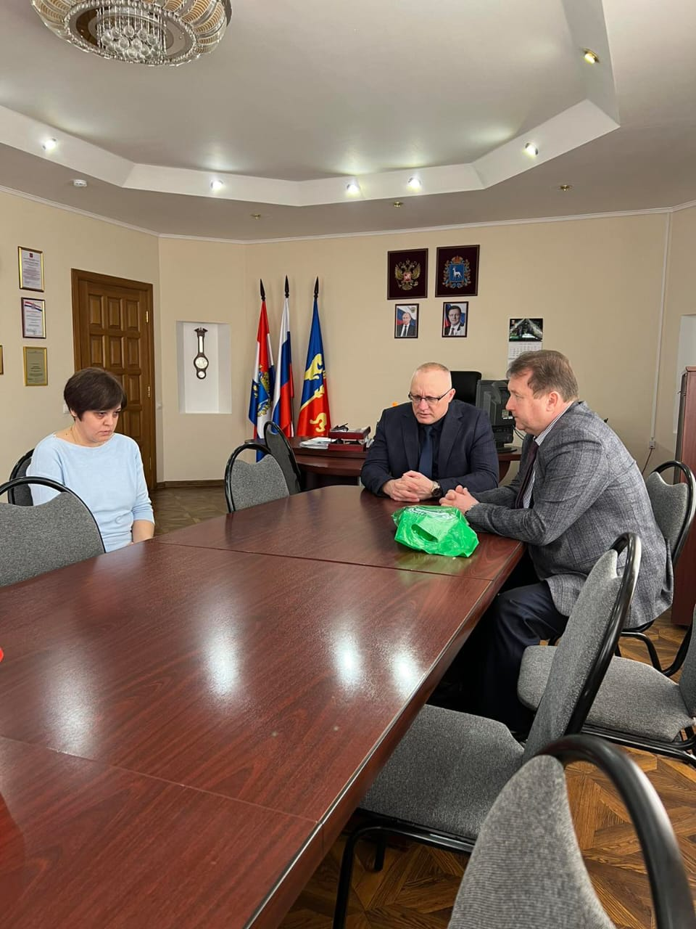
Правовая помощь
Охрана труда
За отчетный период техническим инспектором труда СОО Профсоюза работников АПК РФ проведено 5 проверок организаций по соблюдению работодателями требований законодательных и нормативных актов по охране труда. В рамках представительства и защиты интересов работников осуществлялись мониторинги локально-нормативных актов организаций, обучения с проверкой знаний, внеплановых инструктажей с учетом новых требований законодательства.
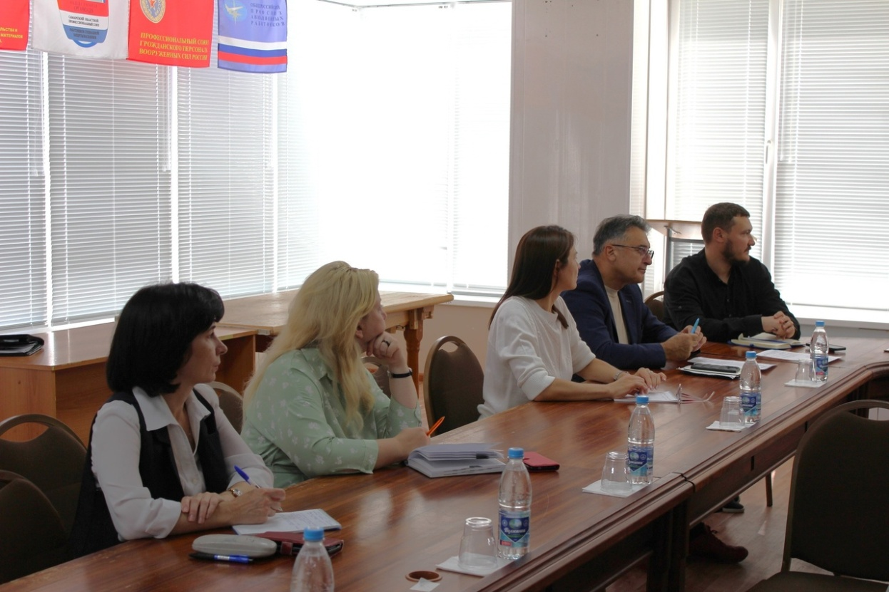
Совещание по охране труда

Подготовка и обучение профсоюзных кадров и актива
В течение отчетного года председателями профсоюзных организаций, профсоюзным активом и членами Молодежного совета принималось участие в обучающих онлайн - семинарах, консультациях, обучающих программах, проводимых ЦК Профсоюза работников АПК и ФПСО по разным направлениям профсоюзной деятельности.
Председатель Молодежного совета СОО Профсоюза работников АПК РФ стала участницей федерального этапа Всероссийской молодёжной программы ФНПР «Стратегический резерв 2023».
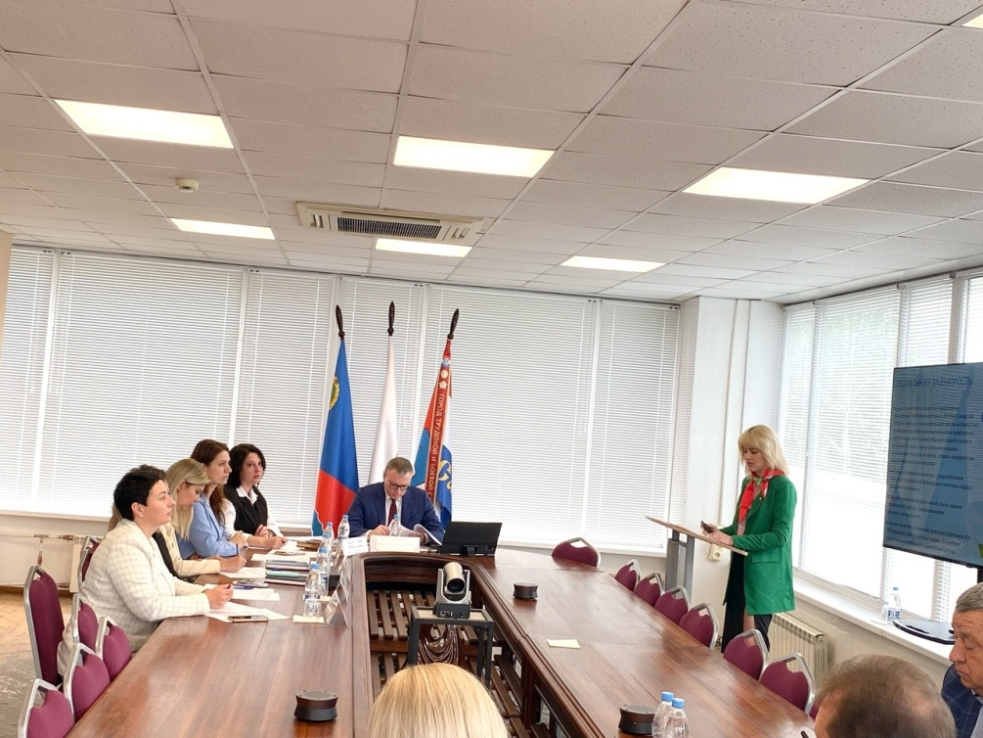
Стратегический резерв 2023
Реализация молодежной политики
2024 год объявлен Центральным комитетом Профсоюза работников АПК РФ Годом молодежного профсоюзного лидера АПК РФ. В преддверии этой даты 23-24 сентября 2023 года на базе ФГБОУ ВО «Самарский государственный аграрный университет» (п. Усть-Кинельский) состоялся Молодежный форум СОО Профсоюза работников АПК РФ. Помимо обучающей программы члены Молодежного совета и профсоюзный молодежный актив приняли участие в подготовке проектов с реальными механизмами и современными методами вовлечения молодежи в профсоюзные организации.
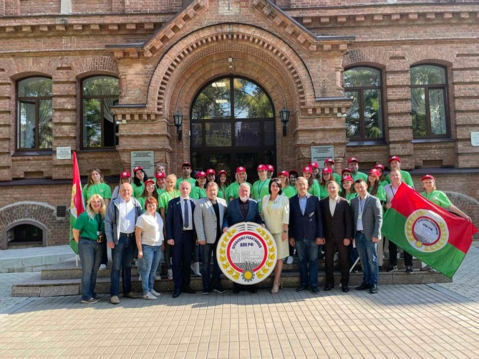
Молодежный Форум

Реализация информационной политики
Одним из важных направлений Профсоюза в области информационной работы является формирование единого информационного поля посредством официального сайта, социальных сетей, информационно-аналитического вестника Профсоюза «АгроПрофКурьер», межрегионального специализированного журнала «Агро-Информ, газеты ФПСО «Народная трибуна» и других. Новые информационные технологии внедряются в работу, в формате конкурсов поддерживаются инициативы по вовлечению членов профсоюза в медиапространство.

